Daily Trading Plan

RIOS
Potensi Menguat

smcpro2Lsip

Market Review

Pra penutupan perdagangan IHSG ditutup melemah tipis 5,89 poin menuju 6.681. Investor asing kembali akumulasi beli bersih senilai Rp443 miliar. Transaksi crossing BBCA @9.138 senilai Rp730,6 miliar, BBRI @5.537 sejumlah Rp716,8 miliar, GOTO @106 capai Rp533,9 miliar, BMRI @5.135 senilai Rp359,6 miliar, BSIM @845 sejumlah Rp320,0 miliar. Total transaksi perdagangan kemarin di perdagangan bursa Indonesia senilai Rp9,24 triliun.
- Emiten Top ISSI (%): ATAP,NZIA,PTSN,POLL,AGAR,SMCB,HITS,UNIQ,BUKK,MBAP,AMAN,KAYU
- Emiten Lose ISSI (%) : URBN,GPSO,HAIS,SPMA,EMDE,CINT,PZZA,PPRE,ALKA,LUCK,ARNA,PBSA
- Emiten Top (%) LQ45: PGAS,UNVR,GOTO,HRUM,KLBF,TPIA,BUKA,BRIS,TINS,TLKM,INTP,CPIN
- Emiten Lose (%) LQ45: ARTO,GOTO,INDY,SRTG,EMTK,MEDC,BBTN,PTBA,UNTR,HRUM,ADRO
- Emiten Top Kompas 100 (%): PGAS,UNVR,GOTO,HRUM,BRMS,RAJA,KLBF,TPIA,BUKA,ISAT,BRIS.
- Emiten Lose Kompas 100 (%): SGER,ACES,SCMA,ABMM,ESSA,WIKA,ADHI,ITMG,PNBN,PNLF.
- Berkurangnya ketidakpastian atas keraguan pagu utang AS, hal ini mendorong investor untuk akumulasi beli sehingga Dow Jones ditutup menguat sebesar 328,70 poin menuju 33.093. Saham-saham bigcap mendorong kenaikan bursa AS dipenutupan perdagangan akhir pekan.
- Mayorits bursa Uni Eropa mengekor dengan bursa AS setelah adanya dua pihak pemerintah AS dan DPR kembali membahas plafon utang AS atau peluang sepakat.
- Di awal pekan ini harga spot minyak mentah kembali teknikal rebound 1,10% menuju USD72,67/barrel setelah para pemimpin AS mencapai kesepakatan atas plafon utang yang bersifat tentatif, hal ini mendorong investor bahwa AS peluang terhindar default.

Outlook Market Today

- Sudut teknikal IHSG antara lain: Proyeksi IHSG 2023 Fibonnci: (0,00%) : 5.735 (22.99%): 6.125 (38.26%) :6.362 (50.00%): 6.550 (61,80%) : 6.750 (76,40%): 6.989 (100%): 7.377 . Berdasarkan pivot IHSG : Support II : 6.575 Support I : 6.620 sedangkan Resistence I : 6.720 dan Resistence II: 6.760;
- Calender Emiten hari ini: RUPS : BEST, BKSW, GHON, GIAA, HEAL, MARK, MTDL, PGAS, PGUN, RELI, TLKM, UCID; PublicExpose :BEST, GHON, MARK, MTDL, PGUN, RELI; Cum Cash Deviden : BPII Rp61/saham, BRIS Rp9,23531/saham, NAYZ Rp1/saham; Ex Cash Deviden : BAUT, GMTD, KKES, PBID, PJAA, SMSM, STAA, XSPI; Rec Cash Deviden : AMRT, DLTA, EAST, INTP, JAYA, MIDI, TPIA, TPMA, UVCR, VINS;Dist Cash Deviden : PLIN,TCID,TLDN;
- Menteri Keuangan Sri Mulyani Indrawati menyebutkan, ekonomi Indonesia pada kuartal I-2023 tumbuh sebesar 5,03 persen atau lebih tinggi di tengah ketidakpastian global. Bahkan, pertumbuhan ekonomi RI tercatat lebih tinggi bila dibandingkan China dan Amerika Serikat. perekonomian RI di ASEAN menjadi negara dengan pertumbuhan tertinggi setelah Filipina sebesar 6,4 persen dan Malaysia sebesar 5,6 persen. Beberapa negara yang pertumbuhan ekonomi dimulai dari China tumbuh 4,5 persen, Saudi Arabia tumbuh 3,9 persen, Mexico tumbuh 3,9 persenVietnam tumbuh 3,3 persen, Thailand tumbuh 2,7 persen, Amerika Serikat tumbuh 1,6 persen, Eropa dan Jepang masing-masing tumbuh 1,3 persen. Korea Selatan tumbuh 0,8 persen, Singapura tumbuh 0,1 persen, dan Rusia hanya tumbuh -1,9 persen.(Sumber:Viva.co.id)
- IHSG penutupan perdagangan akhir pekan melemah 17,23 poin menuju 6.687, namun saham-saham di LQ45 mengalami penguatan 0,05. Aksi beli investor asing dengan bukukan pembelian bersih senilai Rp443 miliar mengindikasi emiten di bursa Indonesia menarik dimulai dari pembagian dividen maupun optimisme dengan kinerja K2-2023. Diperkirakan perdagangan awal pekan ini IHSG peluang teknikal rebound dengan kisaran 6.680-6.750. Berkurangnya ketidakpastian sentimen eksternal bursa khususnya perkembangan pagu utang AS setelah Presiden AS Jone biden dan DPR peluang sepakat. Harga spot komoditas hari ini yang mengalami penguatan dimulai dari CPO, minyak mentah maupun bubuk kertas. Saham-saham pankan ternak dalam pekan kemarin perbaikan kinerja saham sebelumnya mengalami aksi jual. Saham-saham berbasis properti maupun turunan seperti semen pun menarik untuk diperhatikan.
- Pilihan saham harian : MEDC,AKRA, MAPI, ERAA, ACES,KLBF, JPFA,CPIN, SSIA, GJTL, ADRO, DILD, BABP,BMTR
30 Mei 2023

2mme; 5106 Mei 2019
Pergerakan IHSG
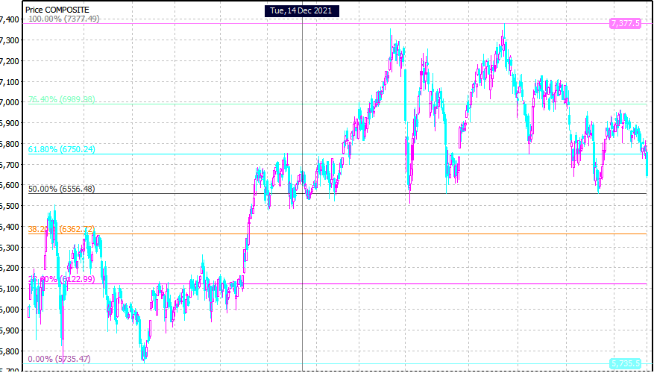

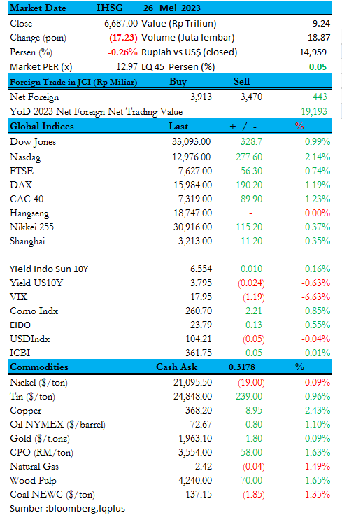

NEWS EMITEN  SILO – Akan Bagun 2 Rumah Sakit Dengan Dana Rp1,4 Triliun.  PT Siloam International Hospitals Tbk (SILO) menganggarkan belanja modal atau capital expenditure (capex) sebesar Rp1,4 triliun sepanjang tahun ini. Secara rinci, sebesar Rp700 miliar dari anggaran belanja modal akan digunakan sebagai maintenance capex atau untuk perawatan rumah sakit yang sudah ada saat ini. Sementara, sebesar Rp700 miliar lainnya akan dialokasikan untuk pembangunan rumah sakit baru.(Sumber: Emitennews.com )  BSSR – Akan Bagi Dividen Rp341,4/saham  PT Baramulti Suksessarana Tbk (BSSR) menyampaikan akan membagikan dividen tunai tahun buku 2022 sesuai dengan hasil RUPS Tahunan tanggal 24 Mei 2023. perseroan sebesar USD 60 juta atau USD 0,02293 per saham setara Rp341,40264 per saham. Cum dan Ex Dividen di Pasar Reguler dan Negosiasi akan dilaksanakan pada tanggal 5 dan 6 Juni 2023. Pembayaran Dividen pada 16 Juni 2022.(Sumber: Emitennews.com )  MBAP – Akan Bagi Dividen Rp1,18 Triliun.  Hasil RUPST PT Mitrabara Adiperdana Tbk (MBAP) menyetujui atas penggunaan laba bersih Perseroan untuk tahun buku yang berakhir pada tanggal 31 Desember 2022, termasuk memberikan ratifikasi atas pembagian Dividen Interim yang telah dilaksanakan pada tanggal 15 Oktober 2022. Persetujuan atas rencana pembagian Dividen Tunai untuk tahun buku yang berakhir pada tanggal 31 Desember 2022, dimana Perseroan selanjutnya akan melakukan pembagian Dividen Tunai sekitar Rp 1,18 triliun kepada seluruh pemegang saham Perseroan. (Sumber: Emitennews.com )  RALS – Akan Bagi Dividne Rp50/saham.  Hasil RUPST PT Ramayana Lestari Sentosa Tbk (RALS) hari ini Rabu (24/5) menyetujui pembagian dividen dengan total senilai Rp307,4 miliar atau setara Rp 50 per saham. Cum Dividen Pasar Reguler dan Pasar Negosiasi : 5 Juni 2023. Cum Dividen Pasar : 7 Juni 2023. Dividen akan dibagikan pada tanggal 23 Juni 2023. (Sumber: Emitennews.com )  MPMX – Akan Bagi Dividen Rp135/saham  PT Mitra Pinasthika Mustika Tbk (MPMX) akan membagikan dividen tunai sebesar Rp135 per lembar kepada Pemegang Saham (DPS) penutupan perdagangan bursa tanggal 7 Juni 2023. Rencananya, emiten ritel kendaraan bermotor itu akan mengirim dividen tunai ke Rekening Dana Nasabah (RDN) pada tanggal 23 Juni 2023 dengan total pembayaran sebanyak-banyaknya Rp602,5 miliar. Rasio pembayaran dividen sebesar 91,07 persen dari laba bersih tahun 2022 yang tercatat sebesar Rp661,7 miliar.(Sumber: Emitennews.com)  DISCLAIMER  The Information contained here was gathered from sources deemed reliable, however, no claim is made by PT ANUGERAH SEKURITAS INDONESIA as to its accuracy or content. This does not contain specific recommendations to BUY or SELL at particular price or times, nor should any of the example presented be deemed as . There is a risk of loss in trading stocks and you should carefully consider your financial position before making any trades. Stocks trading carries significant risk and you can lose some, all or even more than you investment. | IPCC – Alokasi Dana Tahun Ini Capex Rp200 Miliar  PT Indonesia Kendaraan Terminal Tbk (IPCC) menganggarkan Rp35 miliar di tahun ini. Dana tersebut untuk keperluan ekspansi usaha khususnya untuk pengembangan infrastruktur demi peningkatan layanan bongkar muat kendaraan baik ekspor atau impor. capital expenditure (capex) atau modal kerja ini akan terus ditingkatkan demi tercapainya layanan yang lebih baik dan optimal. Tahun depan perseroan akan mengalokasi capex hingga Rp200 miliar.(Sumber: Emitennews.com )  EDGE – Tahun Ini Tidak Bagi Dividen  PT Indointernet Tbk bukukan laba bersih Rp186,05 Miliar dan dialokasi untuk saldo laba. RUPST memutuskan tidak membagikan dividen karena perseroan dalam tahap pengembangan usaha guna meningkatkan layanan kepada pelanggan dan meningkatkan nilai perusahaan. Pendapatan bersih tercatat sebesar Rp822,22 miliar, naik 39,89 persen dari Rp587,77 miliar di tahun 2021. (sumber: Emitennews.com )  MBAP – Target Produksi Tahun Ini 2,3 Juta Ton  PT Mitrabara Adiperdana Tbk (MBAP) prediksi harga batu bara akan tetap stabil hingga akhir 2023. perseroan menargetkan produksi 2023 untuk konsesi Malinau sebesar 2,3 juta ton dan penjualan sebesar 2,3-2,5 juta ton. penjualan kuartal I 2023 MBAP sebesar 30 persen ke DMO tercapai, Korea Selatan 27 persen, Filipina 20 persen, Jepang 15 persen dan China 10 persen. perseroan juga memiliki sejumlah tantangan, seperti ancaman krisis ekonomi global (inflasi yang tinggi), sentimen terhadap energi fosil, dan perubahan Iklim yang berdampak pada operasional. (Sumber: Emitennews.com )  NCKL – Akan Ekspor Nikel Sulfat di Awal Juni 2023  PT Trimegah Bangun Persada Tbk (NCKL) melalui anak usahanya PT Halmahera Persada Lygend (PT HPL) bersiap produksi nikel sulfat. Selain itu, perseroan juga akan ekspor perdana nikel sulfat pada awal Juni 2023. Saat ini pabrik nikel sulfat yang berlokasi di Pulau Obi, Halmahera Selatan, Maluku Utara sudah memasuki tahap peningkatan yang signifikan atau ramping up untuk mencapai kapasitas produksi secara penuh. Pabrik nikel sulfat ini merupakan yang pertama di Indonesia dan terbesar di dunia dari sisi kapasitas produksi.(Sumber: Emitennews.com )  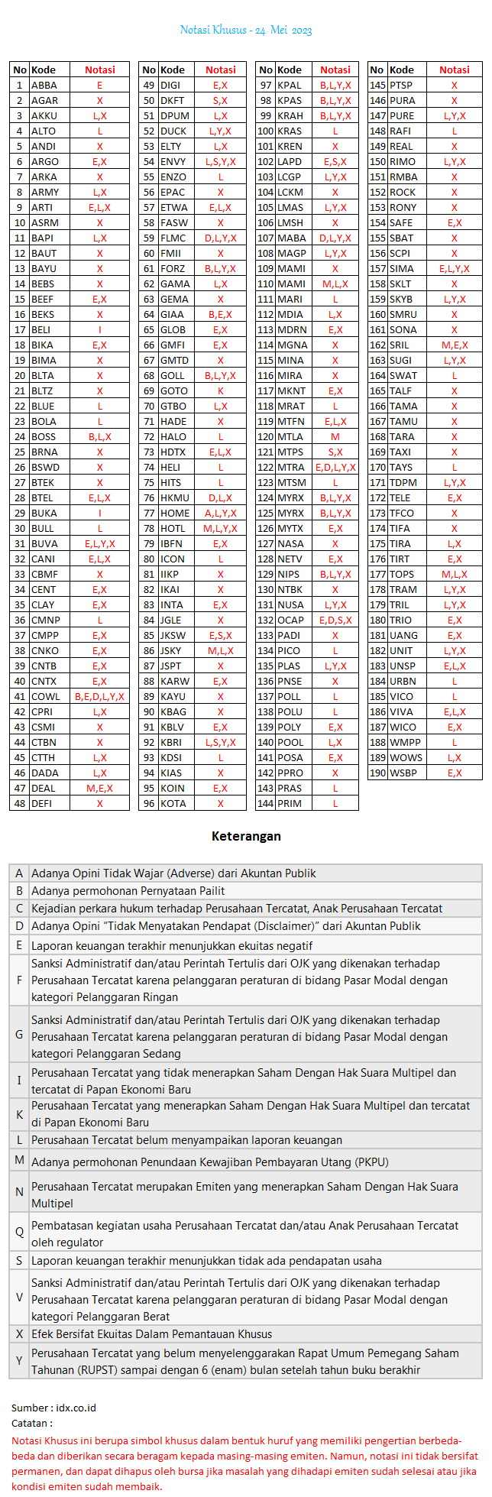
  Rekomendasi Kompas 100  Berdasarkan Trading Harian  BUKA Closed Price : 900  Buy Kisaran : 880-890  Support : 830  Target Jual 1 : 960  Target Jual 2 : 1.000  MAPI Closed Price: 1.830  Buy Kisaran : 1.770-1.800  Support : 1.700  Target Jual 1 : 1.950  Target Jual 2 : 2.050  ACES Closed Price: 655  Buy Kisaran : 630-645  Support : 600  Target Jual 1 : 700  Target Jual 2 : 730  DISCLAIMER ON | GOTO Closed Price: 1.260  Buy Kisaran : 1.220-1.240  Support : 1.260  Target Jual 1 : 1.450  Target Jual 2 : 1.520  ERAA Closed Price: 505  Buy Kisaran : 490-500  Support : 470  Target Jual 1 : 540  Target Jual 2 : 570  HRUM Closed Price: 2.050  Buy Kisaran : 2.000-2.030  Support : 2.190  Target Jual 1 : 2.200  Target Jual 2 : 2.300  DISCLAIMER ON
  Saham Fluktuaktif  Berdasarkan Trading Harian  JPFA Closed Price : 1.275  Buy Kisaran : 1.220-1.250  Support : 1.180  Target Jual 1 : 1.350  Target Jual 2 : 1.420  GJTL Closed Price: 840  Buy Kisaran : 820-830  Support : 780  Target Jual 1 : 900  Target Jual 2 : 930  BABP Closed Price: 77  Buy Kisaran : 74-76  Support : 72  Target Jual 1 : 82  Target Jual 2 : 86  DISCLAIMER ON | HRUM Closed Price: 454  Buy Kisaran : 440-446  Support : 420  Target Jual 1 : 482  Target Jual 2 : 500  ADRO Closed Price: 2.090  Buy Kisaran : 2.040-2.060  Support : 1.950  Target Jual 1 : 2.230  Target Jual 2 : 2.310  DILD Closed Price: 258  Buy Kisaran : 250-224  Support : 240  Target Jual 1 : 280  Target Jual 2 : 290  DISCLAIMER ON

Research Division
Rio
ryo@anugerahsekuritas.co.id
rioanalyst1@gmail.com

PT. Anugerah Sekuritas Indonesia
Head Office
Komp. Ruko Cempaka Mas Blok M no. 1-3
Jl. Letjen Suprapto - Cempaka Putih
Jakarta 10640 - Indonesia
Ph. +62.21.42800433 // Fax. +62.21.42800432
E-mail : anugerah@indo.net.id

Kota  Jl. Roa Malaka II (Orpa) no. 7  Jakarta 11230  Ph. +62.21.69831501-503 Fax. +62.21.69831505  Yogyakarta  Jl. Gayam no. 37  Yogyakarta 55225  Ph. +62.274.553807 Fax. +62.274.549401  Surabaya  Ruko Shop House Blok C No.3  Jl. Pemuda No.33-37  Surabaya (60271)  Ph. +62.31.5316841, Fax. +62.31.5468522 | Surabaya  Raya Darmo Square  Business Centre Building Kav. R - 7  Jl. Raya Darmo no. 54 - 56  Surabaya 60264  Ph. +62.31.5610187 Fax. +62.31.5610185  Malang  Jl. Soekarno - Hatta, Ruko MP no. 48  Malang  Ph. +62.341.409625  Kebon Jeruk  Park Kebon Jeruk Blok D 2 No.12-15  Jl. Meruya Ilir No.88 – Kembangan  Jakarta 11620  Ph.+62.21.30061576 Fax +62.21.30061515

